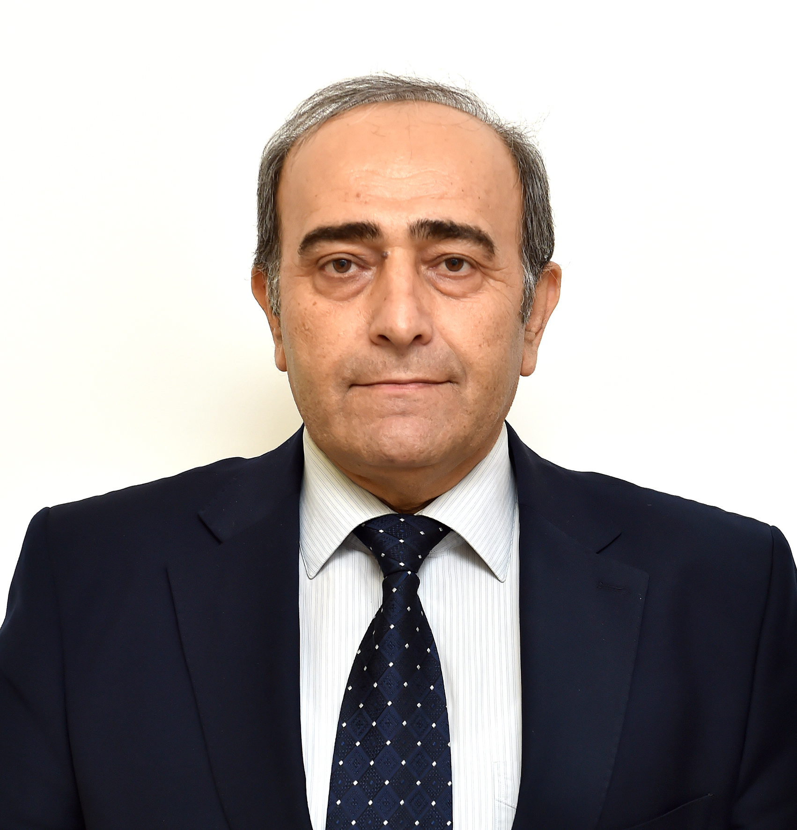

1955 yılında Erzincan’da doğdu. Yükseköğrenimini Yıldız Teknik Üniversitesi Kimya Fakültesinde tamamladı.
1990 yılından bu yana Kara Araçları branşı dışındaki branşlarda Sigorta Eksperliği faaliyetini sürdüren GÜLBAHAR, II. dönem Sigorta Eksperleri İcra Komitesinde (Seçimle görev yapan ilk komite) Komite Üyeliğinin yanı sıra, Sigorta Eksperleri Dayanışma ve Eğitim Vakfının kurucu üyelerinden olup, Türkiye Sigorta Eksperleri Derneğinde yönetim kurulu üyeliği görevlerinde bulunmuştur.
Ayrıca, Türk Sigorta Enstitüsü Vakfı eğitmenlerinden olan GÜLBAHAR, Sigorta Eksperi adaylarının eğitimleri öncesinde adayların faydalanacağı ders notlarının hazırlanması, eğitimlerin planlanması ve uygulamasında etkin şekilde görevler almıştır.
İngilizce bilen Fikret GÜLBAHAR evli ve bir çocuk babasıdır.

E-POSTA: fikret.gulbahar@tobb.org.tr

